REPUBLIQUE DE COTE D’IVOIRE

**Union – discpline - travail**



Année Académique : **2023-2024**

**MINISTERE DE L’ENSEIGNEMENT SUPERIEUR ET DE LA RECHERCHE SCIENTIFIQUE**



INSTITUT CERCO

MEMOIRE LICENCE EN INFORMATIQUE

**OPTION** : INFORMATIQUE DEVELOPPEMENT D’APPLICATION

**SUJET**

CONCEPTION D’UNE APPLICATION DE PHARMACIE EN LIGNE : CAS PHARMATECH

**Réalisé et Soutenu par** :

M. TEDJI Gael Elie et

m. yeo

**Sous la direction de** :

M. ALAIN capo chichi,

PDG de l’institut CERCO

**SOMMAIRE**

Table des matières

**DEDICACE** 3

**REMERCIEMENT** 5

**SIGLES ET ABREVIATIONS** 6

**LISTE DES FIGURES** 7

**LISTE DES TABLEAUX** 7

**LISTE DES GRAPHIQUE** 8

**AUTOBIOGRAPHIE** 9

**INTRODUCTION** 15

**I.** **CONTEXTE ET PROBLEMATIQUE** 16

**II.** **OBJECTIF DU PROJET** 17

**a.** **Résultat du projet** 18

**b.** **Etude de l’existant** 18

**c.** **Acteurs de l’Application** 19

**III.** **DEMARCHE METHODOLOGIQUE** 19

**IV.** **ETUDE DES LIEUX DES SOLUTION EXISTANT ET SOLUTION PROPOSEE** 20

**V.** **L’AXE DE DIFFERENCIATION INNOVATION TECHNOLOGIQUE** 21

**VI.** **ETUDE DE FAISABILITE ET CONCEPTION DE LA SOLUTION** 22

**VII.** **FONCTIONNEMENT DE LA SOLUTION : POINT DE VUE TECHNIQUE** 23

**TABLEAU 1** : **principales fonctionnalités de l'application Pharmatech** 24

**FIGURE 1 : Diagramme d'architecture technique** 25

**VIII.** **DEMONSTRATION : MAQUETTES ET PROTOTYPES** 25

✓ **Interface de Démarrage** 26

✓ **Interface d'Inscription** 26

✓ **Interface de la Page d'Accueil** 27

✓ **Interface de la Liste des Pharmacies Disponibles, de garde et catégorie de médicament** 27

✓ **Interface de la Page de Commande et validation payement mobile** 28

✓ **Interface de la Page du service client** 30

✓ **DEMONSTRATION VIDEO** 36

**IX.** **STRATEGIE MARKETING ET VENTE** 36

**X.** **ANALYSE DE LA CONCURRENCE** 36

**TABLEAU 2 : principaux concurrents et leurs limites identifiées** 37

**FIGURE 3 : positionnement concurrentiel** 37

**XI.** **EQUIPE DU PROJET** 37

**Graphique 1 : Évolution prévisionnelle du nombre de pharmacies partenaires** 40

**TABLEAU 3 : sources de revenus du modèle économique Pharmatech** 40

**Graphique 2 : Répartition du chiffre d'affaires par source de revenus** 41

**Graphique 3 : de l'évolution de la rentabilité** 42

**FIGURE 3 : Diagramme de modèle économique** 42

**Graphique 4 : de répartition des investissements** 43

**XII.** **LIMITE DU PROJET ET PERSPECTIVE** 43

**a)** **LIMITES DU PROJET** 43

**b)** **PERSPECTIVES DE DEVELOPPEMENT** 44

**CONCLUSION** 45

**BIBLIOGRAPHIE ET WEBOGRAPHIE** 46

**DEDICACE**

* **TEDJI Gael Elie**

Louange à Dieu, le miséricordieux, sans lui rien de tout ça n’aurait pu être possible.

**Je dédie ce modeste travail :** en hommage à mon très regretter petit frère Tedji trésor, que Dieu l’accueil. A nos pères à nos mères.

Ainsi que tous les membres ma famille et à ma très chère **Boni ange** pour leurs encouragements permanents. Que Dieu les donne une très longue vie et une santé de fer.

* **YEO SORONISSONGUI**

Je voudrais dédier ce projet à mes parents à savoir Monsieur et Madame **YEO** ainsi qu'à mes frères et sœurs.

Que le Tout-Puissant les gardes sur cette terre le plus longtemps possible

.

# **REMERCIEMENT**

* **TEDJI Gael Elie**
* Avant tout, merci DIEU de nous avoir donné le courage, la volonté et la patience de mener ce travail à terme.
* Ensuite, il n’aurait pas pu être achevé sans le soutien, les conseils et l’aide de certaines personnes auxquelles je tiens ici à exprimer mes sincères remerciements.
* Mon sincère remerciement à l’équipe pédagogique de **l’institut CERCO** qui m’a accompagné tout au long de ce cursus.
* A mon encadreur a l’occurrence **Monsieur KOUASSI INNOCENT,** pour sa disponibilité, son aide et sa compréhension.
* Mentions spéciale au **PDG MR ALAIN CAPOCHICHI** qui m’a accompagné durant tout mon cursus.
* Mes remerciements aussi à tous mes différents professeurs pour leurs enseignements de qualités, l’expérience acquise dans les différents cours de programmation et autre qui m’ont beaucoup servi dans ce projet.
* Mes sincères remerciements s’adressent à mes parents en l’occurrence **MR TEDJI BERNADIN ET MME AMOUZOU AFFI,** à mes frères, mes sœurs, ainsi que toute la famille pour leurs soutiens moraux, leurs encouragements inconditionnels, et surtout pour la confiance qu’ils m’accordent.
* Enfin je remercie tous ceux qui ont contribué de près ou de loin à l’élaboration de ce travail, en particulier tous mes amis pour leurs soutiens moraux et leurs présences à mes cotes
* **YEO SORONISSONGUI**
* D’abord à tous les membres de l’administration de **CERCO** avec à leur tête le Dr **CAPO CHICHI** **ALAIN** qui en est le **PDG**
* En suite à mes frères et sœurs pour les idées dans l’amélioration de ce mémoire
* Enfin à tous ceux dont les noms ont été omis et qui d’une quelconque manière ont contribué à ma formation et dans la rédaction ce mémoire ;

Qu’ils trouvent ici l’expression de ma profonde gratitude.

**SIGLES ET ABREVIATIONS**

**API :** Interface de Programmation d'Application (Application Programming Interface)

**UX :** Expérience Utilisateur (User Experience)

**UI :** Interface Utilisateur (User Interface)

**POC :** POC : Preuve de Concept (Proof of Concept)

**CMS** **:** Système de Gestion de Contenu (Content Management System)

# **LISTE DES FIGURES**

**FIGURE 1** **:** Diagramme d'architecture technique **Error! Bookmark not defined.**

**FIGURE 3 :** positionnement concurrentiel **Error! Bookmark not defined.**

**FIGURE 3 :** Diagramme de modèle économique **Error! Bookmark not defined.**

**LISTE DES TABLEAUX**

**TABLEAU 1** **:** principales fonctionnalités de l'application Pharmatech **Error! Bookmark not defined.**

**TABLEAU 2 :** principaux concurrents et leurs limites identifiées **Error! Bookmark not defined.**

**TABLEAU 3 :** sources de revenus du modèle économique Pharmatech **Error! Bookmark not defined.**

**LISTE DES GRAPHIQUE**

**Graphique 1** **:** Évolution prévisionnelle du nombre de pharmacies partenaires **Error! Bookmark not defined.**

**Graphique 2 :** Répartition du chiffre d'affaires par source de revenus **Error! Bookmark not defined.**

**Graphique 3 :** de l'évolution de la rentabilité **Error! Bookmark not defined.**

**Graphique 4 :** de répartition des investissements **Error! Bookmark not defined.**

**AUTOBIOGRAPHIE**

* **TEDJI Gael Elie**

Né le 17 novembre 2001 à Gonzagueville, un quartier d'Abidjan en Côte d'Ivoire, je suis Tedji Gael Elie. Mon père, un électricien en bâtiment originaire du Bénin, et ma mère, commerçante originaire du Togo, m'ont donné ce nom avec l'espoir que je porte fièrement. La rencontre de mes parents fut une convergence de destins, tissée dans le riche tissu culturel d'Abidjan, Côte d'Ivoire. Mon père, un électricien en bâtiment originaire du Bénin, et ma mère, une commerçante d'origine togolaise, se sont croisés sur les chemins de la vie dans ce quartier foisonnant qu'est Gonzagueville.

L'histoire de leur rencontre est empreinte de la beauté de la diversité et des circonstances de la vie .

Ma mère, alors jeune, avait trouvé refuge chez une tante en Côte d'Ivoire après le décès de sa mère au Togo. Son parcours l'avait naturellement conduite vers le commerce , où elle vendait des produits alimentaires. C'est au cours de cette aventure entrepreneuriale qu'elle a croisé le chemin de mon pére



Mon père, homme peu complexe, aimable et respecté au sein de sa famille, exerçait son métier d'électricien en bâtiment en Côte d'Ivoire, bien que d'origine béninoise. Leurs vies ont été entrelacées par le destin, et le début de leur histoire d'amour a été marqué par la naissance de mon frère aîné. Après quelques années, mon père prit la décision de demander la main de ma mère en payant la dot, un geste traditionnel qui scella leur union. Malheureusement, des défis de santé ont conduit mon frère aîné à partir vivre au Bénin chez sa grand-mère. Cette période fut une épreuve pour mes parents, qui se battaient avec détermination pour subvenir aux besoins de leurs familles.

Dans ce récit de vie, l'union de mes parents se dessine comme un chapitre teinté de détermination, de tradition, et de la richesse inhérente à la rencontre de deux cultures distinctes. C'est dans ce contexte que je suis né, héritant d'un héritage familial façonné par l'amour, la résilience, et le désir profond de construire un avenir meilleur pour la famille qu'ils ont créée. Ma vie scolaire débuta à l’âge de 5ans Au GROUPE SCOLAIRE ESPOIR PAIX à Gonzague Après avoir brillamment obtenu mon Certificat d'Études Primaires Élémentaires (CEPE), je fis un pas de plus dans mon parcours éducatif en intégrant le Collège Saint Exupéry, où la main bienveillante de l'État m'orienta.

Ce passage au collège représenta une nouvelle étape dans ma quête de connaissances. Le cadre académique du Collège Saint Exupéry, choisi pour ses standards éducatifs élevés, fut le théâtre de ma croissance intellectuelle. Grâce à l'orientation impartie par les autorités éducatives, je pris part à un environnement qui encourageait l'excellence et le développement holistique.

C'est dans cette institution que j'ai consolidé les bases académiques acquises au primaire, préparant ainsi le terrain pour les défis plus avancés de l'éducation secondaire.

Cette période, marquée par l'engagement envers l'éducation et soutenue par le gouvernement, fut fondamentale dans la construction de ma trajectoire académique. Apres l’obtention de mon BEPC et de mon BAC dans ce même collège le choix de ma filière n'a pas été difficile.

Depuis mon enfance, j'ai nourri le rêve passionné et curieux de plonger dans le monde fascinant de l'informatique. Ce désir a été profondément influencé par les cadeaux que je recevais lors des fêtes de Noël, tels que les jeux vidéo et les ordinateurs éducatifs. De plus, ma propension naturelle à manipuler les téléphones portables a renforcé ma fascination pour la technologie.

Les cadeaux reçus pendant les festivités ont été autant de portes ouvertes vers un univers numérique qui éveillait ma curiosité. Les jeux vidéo et les ordinateurs éducatifs ont été autant de sources d'inspiration, m'incitant à explorer davantage le domaine de l'informatique. Mon aisance à manipuler les téléphones portables a été un autre élément déterminant dans le choix de ma voie.

Ainsi, le rêve de plonger dans l'univers de l'informatique s'est transformé en une décision éclairée et naturelle après l'obtention de mon baccalauréat. C'est avec cette passion et cette prédisposition que j'ai entamé mon parcours académique et professionnel dans le vaste monde du digital et de la technologie.

Ce qui me conduit à l’institut polytechnique des élites d’Abidjan en abréger (IIPEA) où j'ai entrepris deux années de BTS en Informatique développement d'applications.

Malgré les obstacles liés à une organisation défaillante lors des examens du BTS. La découverte fascinante du monde de l'Intelligence Artificielle s'est dévoilée à moi grâce à mon professeur d'algorithmes.

Intrigué, je me suis lancé dans la quête d'un établissement spécialisé en Intelligence Artificielle en Côte d'Ivoire. C'est ainsi qu'au cours d'une émission télévisée, intitulée "Made in Africa", que je suivais assidûment à la maison en compagnie de mes parents, j'ai entendu parler de l'Institut Cerco.

Inspiré par la vision avant-gardiste du PDG du groupe Cerco, le Dr. Alain Capochichi, qui faisait de l'Intelligence Artificielle un atout indispensable en Afrique, j'ai pris la décision de rejoindre cet institut.

Les propos du Dr. Capochichi lors de l'émission m'ont convaincu que Cerco était l'endroit idéal pour poursuivre ma quête de connaissances et d'expertise dans le domaine de l'IA. Ainsi, animé par la passion et l'aspiration à contribuer au développement de l'Intelligence Artificielle en Afrique, j'ai entamé mon parcours à l'Institut Cerco.

Mon arrivée à l'Institut Cerco a été marquée par un accueil des plus chaleureux dès le franchissement du tourniquet majestueux qui trône à l'entrée de l'établissement. Là, le personnel dédié m'a réservé un accueil cordial, empreint d'efficacité et de convivialité. Le processus de scanner à l'entrée, bien que sécurisé, s'est déroulé de manière fluide, mettant en évidence l'organisation et le professionnalisme qui caractérisent l'institut.

Mon arrivée à l'Institut Cerco a été marquée par un accueil des plus chaleureux dès le franchissement du tourniquet majestueux qui trône à l'entrée de l'établissement. Là, le personnel dédié m'a réservé un accueil cordial, empreint d'efficacité et de convivialité. Le processus de scanner à l'entrée, bien que sécurisé, s'est déroulé de manière fluide, mettant en évidence l'organisation et le professionnalisme qui caractérisent l'institut.

La découverte fascinante du monde de l'Intelligence Artificielle s'est dévoilée à moi grâce à mon professeur d'algorithmes. Intrigué, je me suis lancé dans la quête d'un établissement spécialisé en Intelligence Artificielle en Côte d'Ivoire.

C'est ainsi qu'au cours d'une émission télévisée, intitulée "Made in Africa", que je suivais assidûment à la maison en compagnie de mes parents, j'ai entendu parler de l'Institut Cerco.

Inspiré par la vision avant-gardiste du PDG du groupe Cerco, le Dr. Alain Capochichi, qui faisait de l'Intelligence Artificielle un atout indispensable en Afrique, j'ai pris la décision de rejoindre cet institut.

Les propos du Dr. Capochichi lors de l'émission m'ont convaincu que Cerco était l'endroit idéal pour poursuivre ma quête de connaissances et d'expertise dans le domaine de l'IA.

Ainsi, animé par la passion et l'aspiration à contribuer au développement de l'Intelligence Artificielle en Afrique, j'ai entamé mon parcours à l'Institut Cerco.

Mon arrivée à l'Institut Cerco a été marquée par un accueil des plus chaleureux dès le franchissement du tourniquet majestueux qui trône à l'entrée de l'établissement. Là, le personnel dédié m'a réservé un accueil cordial, empreint d'efficacité et de convivialité. Le processus de scanner à l'entrée, bien que sécurisé, s'est déroulé de manière fluide, mettant en évidence l'organisation et le professionnalisme qui caractérisent l'institut.

La première rencontre avec le président, le Dr. Alain Capochichi, a été un moment mémorable. Ses conseils avisés, teintés d'une vision audacieuse pour l'avenir de l'Intelligence Artificielle en Afrique, ont laissé une impression durable. Sa personnalité inspirante a renforcé ma conviction d'avoir fait le bon choix en rejoignant Cerco.

Intégrant avec enthousiasme un département adapté à mes aspirations, j'ai été accueilli au sein d'une communauté dynamique et innovante. Les premiers pas dans cet environnement propice à l'apprentissage ont été marqués par la découverte de salles équipées de technologies de pointe, confirmant que Cerco était bien plus qu'un simple établissement, mais un incubateur d'idées novatrices

Ainsi, ma première journée à l'Institut Cerco s'est révélée être une immersion enrichissante dans un univers académique où l'excellence, la technologie et l'innovation sont au cœur de chaque instant.

C'est avec un mélange de curiosité et de détermination que j'ai amorcé mon parcours au sein de cette institution qui incarne la quête constante de l'excellence dans le domaine de l'Intelligence Artificielle.

C’est Avec détermination, acharnement, et partageant la vision du président, je suis prêt à révolutionner le monde du TIC en Afrique, cherchant à apporter des solutions aux défis du quotidien des Africains. Ma quête de connaissances à Cerco est le début d'un parcours destiné à impacter positivement notre société.

* **YEO Soronissongui**

Bonjour je suis YEO SORONISSONGUI; Né dans les années 90 à Korhogo d'un père enseignant et d'une mère ménagère. J'ai grandi dans une famille modeste Mais riche en valeur humaine j'ai eu une enfance relativement paisible jusque dans les années 2000 J'ai fait mon école primaire à KOUTO (Région de la barbouille) Où j'ai passé pratiquement toute mon enfance et mon adolescence.

Mon parcours scolaire a été entaché par des nombres difficultés car étant le fils le plus turbulent et rebelle de sa famille. J'étais celui qu'il n'aimait pas étudier et qui aimait les bagarres surtout pendant l'adolescence. J'ai fait une partie de mon cursus secondaire jusqu'en classe de 4e. Mon côté téméraire et insaisissable a poussé mon père à me mettre à ses côtés pour mieux me suivre J'ai obtenu mon **BEPC** à Odienné mais l’un de mes ambitions qui était de devenir médecin m'a poussé à choisir la série D Pour Mieux maîtriser les **SVT** sciences de la vie et de la terre Cependant je me suis rendu compte plus tard que je me sentais plus à l'aise dans les mathématiques et les sciences physiques plutôt qu’en **SVT** j’obtiens finalement le **BAC** série D à Katiola en 2012

Amoureux de sport (Particulièrement la boxe thaïlandaise ou Muay Thai et la natation), ma passion pour le sport m'a poussé à tenter le concours d'entrée à l'INJS mais sans succès alors Je me tourne vers ma deuxième passion qui est Les sciences et technologies. Je choisis alors la filière **MPT** (Mathématiques Physiques et Technologies) ou **SFA** (Sciences Fondamentale Appliquée) pour mon affectation à l'université mais Aussi les filières de **RIT** (réseau informatique et télécommunication) ou la filière de **SEI** (système électronique et informatique) pour les grandes écoles mais le choix de la Commission des affectations c'est porté sur la filière rit réseaux informatique et télécommunication Ce que j'ai trouvé acceptable. J'ai fait la première année de BTS à L’ISFOP zone 4C du groupe logo puis ma deuxième année à IHBI de Yamoussoukro où j'ai obtenu le BTS.

Ma recherche de stage et de première expérience pour la soutenance de ce BTS ne fut pas facile puisque je voulais évoluer dans l'environnement des réseaux et télécommunications d'opérateur Télécom comme **MTN, ORANGE, MOOV** et partenaire pendant plusieurs mois mais en vain. Vu que je ne trouvais toujours pas de stage alors je me suis tourné vers le monde de réseau informatique d'entreprise (IT). Je commence donc mon stage en mars 2016 à **GLOBAL SYNERGY CONSULTING** de Yamoussoukro à global Dirigé par mon ex professeur de réseau informatique le nom de Monsieur ASSOH Franck. J'ai travaillé sur un projet de déploiement de la solution Alcazar (portail captif) pour la gestion des réseaux informatiques des entreprises ou PME. Ce projet fait office de rapport de stage pour la soutenance de mon BTS. Après 6 mois de stage, la chance me sourit enfin car je venais d'être contacté par la multinationale tunisienne de prestation Telecom et réseaux mobile du nom de **OMNIACOM** pour stage de prix emploi puis un contrat à temps plein. J'ai passé presque 2 années a évolué dans le déploiement des réseaux mobiles sur les projets orange c'est plus particulièrement sur le déploiement de la 4G.

Mon envie de progresser et ma curiosité m'ont poussé à démissionner pour me former volontairement sur la maintenance des réseaux pas un grand frère vas-y à Gagnoa j'ai donc profité de ce moment pour développer mes compétences en maintenance et poursuivre mes études. J’ai donc commencé par suivre des cours de réseau informatique Cisco **CCNA R&S** et sur la 4G puis la 5G en 2021 en ligne puis une autre formation en fibre optique à **MG Telecom** en 2019. Concernant mon parcours professionnel la suite c'est fait en bénévolat Où j'ai appris les bases de la maintenance du réseau mobile d'Orange Côte d'Ivoire Mon retour à Abidjan en fin 2019 a été provoqué par le désir mon désir de progression dans le domaine des systèmes Et réseau virtualisé ce qui me permettrait ce qui me permettrais de me spécialiser et travailler sur les entités de ces réseaux cœur de la **4G** (**EPC**) et de la **5G** (**5G core**). Je m'inscris donc à **CERCO** pour atteindre cet objectif.  Dans la foulée, je m'engage avec Telino Consulting pour un contrat à temps partiel. Je trouve mes vieilles habitudes à savoir le déploiement des équipements pour la densification du réseau **MTN** à Abidjan. un an plus tard c'est-à-dire en novembre 2020 je m'engage avec Orange Côte d'Ivoire Qui Au vu de mes compétences et de  mes expériences passées, me proposer un contrat de technicien multi techniques c'est-à-dire un technicien polyvalent L'activité du technicien multi techniques consiste donc à maîtriser et travailler sur 5 domaines à savoir l'énergie des télécoms la radio mobile le support fibre optique les équipements de transmission optique puis et les liaison spécialisées le multi technique doit donc être complet si ce qui représente plus de 70 % de l'activité sur le réseau d'opérateur je suis donc basé à Gagnoa là où j'ai appris les bases de la maintenance du réseau après mes deux années de contrat en CDD je suis repéré par **NGSER** qui est un Partenaire direct de Nokia. Je m'engage donc avec un **NGSER** En tant qu’ingénieur des techniques et superviseur pour le déploiement des équipements du cœur du réseau je travaille donc sur les projets comme celui de la CAN 2024 sur le projet de déploiement pour faciliter l'intégration et la mise en service de la 5G pour MTN et pour Orange

# **INTRODUCTION**

Au cours des dernières décennies, le développement des technologies de l'information et de la communication a profondément transformé nos sociétés. L'informatique, qui a vu le jour dans les années 1950 avec les premiers ordinateurs de bureau, a connu une évolution fulgurante. De la simple mécanisation des tâches administratives, elle est devenue un outil indispensable dans de nombreux domaines, allant de la gestion d'entreprise à la recherche scientifique.

Cette révolution numérique s'est ensuite amplifiée avec l'avènement d'Internet dans les années 1990. La connexion mondiale a permis l'émergence de nouveaux usages et services en ligne, modifiant en profondeur nos habitudes de travail et de consommation.

Plus récemment, l'arrivée des smartphones et des tablettes dans les années 2000 a marqué une nouvelle étape dans cette transformation numérique. Ces appareils mobiles, devenus des compagnons quotidiens, permettent d'accéder à une multitude d'informations et de services en quelques clics, ouvrant la voie aux applications mobiles.

De nos jours, l'utilisation des technologies de l'information et de la communication (TIC) a grandement transformé les pratiques dans de nombreux domaines, y compris celui de la santé et de la pharmacie. Face à l'évolution des attentes et des comportements des consommateurs, les pharmacies doivent s'adapter et adopter de nouvelles solutions numériques afin de répondre efficacement à leurs besoins.

C'est dans ce contexte que s'inscrit le projet "Pharmatech", qui vise à concevoir une application web innovante permettant la commande et la livraison de médicaments en ligne. Cette solution numérique a pour objectif de faciliter l'accès aux produits pharmaceutiques, d'améliorer l'expérience client et de contribuer à l'optimisation des processus de gestion pour les pharmacies.

Le présent mémoire a pour but d'exposer la démarche de conception de cette application de e-pharmacie, en mettant l'accent sur les principales étapes du processus de développement, les choix technologiques effectués, ainsi que les fonctionnalités clés implémentées. L'étude de cas de Pharmatech permettra ainsi de mettre en lumière les enjeux et les défis liés à la transformation numérique du secteur pharmaceutique.

Dans un premier temps, nous présenterons le contexte général et les objectifs du projet Pharmatech. Ensuite, nous détaillerons la méthodologie de conception adoptée, en décrivant les différentes phases du cycle de développement logiciel. Nous nous intéresserons également aux aspects techniques de l'application, en abordant les choix technologiques réalisés et les principales fonctionnalités développées. Enfin, nous conclurons en soulignant les apports de cette solution innovante et les perspectives d'évolution envisagées.

1. **CONTEXTE ET PROBLEMATIQUE**

De nos jours, le secteur pharmaceutique fait face à de nombreux défis liés à l'évolution des attentes et des comportements des consommateurs. En effet, les patients recherchent une plus grande accessibilité aux produits de santé, une expérience client améliorée et une meilleure efficacité dans les processus de gestion pour les pharmacies.

Dans ce contexte, le recours aux technologies numériques représente une opportunité majeure pour moderniser les pratiques du secteur pharmaceutique. Les pharmacies doivent s'adapter et adopter de nouvelles solutions digitales afin de répondre à ces nouveaux enjeux et de rester compétitives.

C'est dans ce cadre que s'inscrit le projet "Pharmatech", qui vise à concevoir une application web innovante permettant la commande et la livraison de médicaments en ligne. Cette solution numérique a pour objectif de faciliter l'accès aux produits pharmaceutiques, d'améliorer l'expérience client et de contribuer à l'optimisation des processus de gestion pour les pharmacies.

**Problématique**

Comment concevoir une application de e-pharmacie performante et adaptée aux besoins des patients et des pharmacies, tout en tirant parti des opportunités offertes par les technologies numériques ?

Pour répondre à cette problématique, le présent mémoire a pour but d'exposer la démarche de conception de l'application Pharmatech, en mettant l'accent sur les principales étapes du processus de développement, les choix technologiques effectués, ainsi que les fonctionnalités clés implémentées. L'étude de cas de Pharmatech permettra ainsi de mettre en lumière les enjeux et les défis liés à la transformation numérique du secteur pharmaceutique.

1. **OBJECTIF DU PROJET**

Le projet "Pharmatech" a pour objectif principal de concevoir une application web innovante permettant la commande et la livraison de médicaments en ligne. Cette solution numérique vise à répondre aux nouvelles attentes des patients en matière d'accessibilité aux produits pharmaceutiques, tout en offrant une expérience client améliorée.

Plus spécifiquement, les objectifs du projet Pharmatech sont les suivants :

* Faciliter l'accès aux médicaments et autres produits de santé pour les patients, en leur permettant de commander en ligne et de se faire livrer à domicile.
* Améliorer l'expérience utilisateur en proposant une interface intuitive et des fonctionnalités adaptées aux besoins des clients (suivi des commandes, historique, etc.).
* Optimiser les processus de gestion pour les pharmacies, en automatisant certaines tâches administratives et en leur fournissant des outils de pilotage de leur activité.
* Contribuer à la transformation numérique du secteur pharmaceutique en proposant une solution innovante, qui s'appuie sur les dernières avancées technologiques.
* En répondant à ces différents objectifs, l'application Pharmatech vise à devenir une référence dans le domaine de la e-pharmacie, tout en offrant des bénéfices tangibles aux patients, aux pharmacies et au secteur dans son ensemble.

1. **Résultat du projet**

Au terme de ce projet de conception d'une application de e-pharmacie, les principaux résultats attendus sont les suivants :

* Tout d'abord, la mise en place d'une solution web innovante et performante, permettant aux patients de commander et de se faire livrer leurs médicaments en ligne. Cette application devra offrir une expérience utilisateur intuitive et adaptée, en s'appuyant sur les dernières avancées technologiques dans le domaine du e-commerce et de la livraison.
* Ensuite, l'optimisation des processus de gestion pour les pharmacies partenaires, grâce à l'automatisation de certaines tâches administratives et à la mise à disposition d'outils de pilotage de leur activité. Cela permettra aux pharmaciens de se concentrer davantage sur leurs missions premières de conseil et de suivi des patients.
* Enfin, le projet Pharmatech vise à contribuer à la transformation numérique du secteur pharmaceutique, en proposant une solution innovante qui répond aux nouveaux enjeux et attentes des consommateurs. Cette application web de e-pharmacie pourra ainsi servir de modèle et d'inspiration pour d'autres acteurs du domaine souhaitant s'engager dans une démarche de digitalisation.

Au-delà de ces résultats directs, le projet Pharmatech ambitionne également de valoriser l'image de marque et la compétitivité de l'entreprise, en se positionnant comme un acteur incontournable de la e-pharmacie.

1. **Etude de l’existant**

Bien que les applications de e-pharmacie connaissent un certain développement au niveau international, force est de constater qu'au niveau national, ce type de solution innovante n'existe pas encore. En effet, l'analyse de l'existant a révélé que le marché Ivoirien ne propose pas actuellement d'application web permettant la commande et la livraison de médicaments en ligne, de manière intégrée et performante.

Au niveau international, on peut toutefois citer quelques exemples de solutions de ce type, comme :

* PillPack aux États-Unis
* Pharmacy2U au Royaume-Uni
* MedExpress en Australie.

Ces applications proposent des fonctionnalités telles que la commande en ligne, le suivi des livraisons, ainsi que la gestion des ordonnances et des renouvellements. Cependant, ces solutions restent encore peu connues et utilisées en Côte d’Ivoire, car elles ne sont pas adaptées au cadre réglementaire et aux spécificités du marché pharmaceutique national.

C'est donc dans ce contexte particulier que s'inscrit la démarche de conception de l'application Pharmatech. Tirant parti des meilleures pratiques observées au niveau international, tout en s'adaptant au cadre réglementaire et aux attentes des patients et des pharmacies Ivoiriennes, le projet vise à proposer une solution innovante et performante, qui contribuera à la transformation numérique du secteur pharmaceutique national.

1. **Acteurs de l’Application**

Les principaux acteurs impliqués dans le projet Pharmatech et l'utilisation de cette application de e-pharmacie sont les suivants :

* **Les patients/clients** : Ils constituent la cible principale de l'application Pharmatech. Grâce à cette solution, les patients pourront commander et se faire livrer leurs médicaments et produits de santé en toute simplicité, depuis leur ordinateur ou leur smartphone. L'objectif est de leur offrir une expérience d'achat en ligne fluide et adaptée à leurs besoins.
* **Les pharmacies partenaires** : Les pharmacies qui choisiront d'adhérer au service Pharmatech pourront bénéficier d'une plateforme intégrée leur permettant de gérer les commandes en ligne, d'optimiser leurs processus logistiques et d'administration, tout en restant en contact direct avec leurs patients. Cela leur permettra de se concentrer davantage sur leur rôle de conseil et de suivi médical.
* **Les livreurs** : L'application Pharmatech s'appuiera sur un réseau de livreurs partenaires, chargés d'assurer la distribution des médicaments et produits commandés en ligne. Leur rôle sera crucial pour garantir la rapidité et la fiabilité de la livraison, tout en respectant les exigences de conservation et de sécurité des produits pharmaceutiques.
* **L'équipe Pharmatech** : Les concepteurs, développeurs, et gestionnaires de l'application web seront responsables de la mise en place, de l'administration et de la maintenance de la solution. Ils devront s'assurer du bon fonctionnement de l'application, de l'intégration avec les systèmes des pharmacies, et de l'évolution continue du service pour répondre aux attentes des utilisateurs.

Cet écosystème d'acteurs interdépendants sera essentiel pour garantir le succès et la pérennité du projet ***Pharmatech*** dans le secteur de la e-pharmacie en Côte d’ivoire.

1. **DEMARCHE METHODOLOGIQUE**

Pour mener à bien la conception de l'application ***Pharmatech***, une méthodologie de développement logiciel agile a été privilégiée. Cette approche itérative et centrée sur les besoins utilisateurs permet de s'adapter plus facilement aux évolutions du projet et du contexte.

La démarche méthodologique comprend les principales étapes suivantes :

* **Analyse des besoins et spécifications fonctionnelles**

Cette phase initiale a consisté à recueillir et à analyser de manière approfondie les besoins des différents acteurs impliqués (patients, pharmacies, livreurs, etc.). Des techniques telles que des entretiens, des ateliers de co-conception et des benchmarks ont été utilisées pour définir précisément les fonctionnalités clés de l'application.

* **Conception technique et architecture**

Sur la base des spécifications fonctionnelles, une conception technique détaillée a été élaborée. Cela a impliqué le choix des technologies, des langages de programmation, des Framework et des outils les plus adaptés. Une architecture logicielle robuste et évolutive a également été définie.

* **Développement itératif**

Le développement de l'application **Pharmatech** a été réalisé de manière itérative, avec des cycles courts de conception, de développement et de tests. Cette approche agile a permis de livrer régulièrement des versions fonctionnelles, de recueillir les retours des utilisateurs et d'apporter les ajustements nécessaires.

* **Tests et validation**

Tout au long du projet, des tests fonctionnels, techniques et d'utilisabilité ont été menés afin de s'assurer de la qualité, de la fiabilité et de l'adéquation de l'application aux besoins des utilisateurs. Des phases de recette et de validation ont également été prévues avant la mise en production.

* **Déploiement et support**

Après avoir validé l'application, une phase de déploiement progressif a été mise en place, en commençant par un lancement pilote auprès de quelques pharmacies partenaires. Un service de support et de maintenance a également été mis en place pour accompagner les utilisateurs et gérer les évolutions futures de l'application.

Cette démarche méthodologique, combinant une vision stratégique et une approche agile de développement, a permis de concevoir une application **Pharmatech** répondant aux exigences des patients, des pharmacies et du secteur pharmaceutique dans son ensemble.

1. **ETUDE DES LIEUX DES SOLUTION EXISTANT ET SOLUTION PROPOSEE**

L'analyse de l'existant a révélé que, malgré le développement des applications de e-pharmacie au niveau international, le marché Ivoirien ne propose pas encore de solution intégrée permettant la commande et la livraison de médicaments en ligne.

Quelques initiatives existent cependant à l'étranger, comme **PillPack** aux États-Unis, **Pharmacy2U** au Royaume-Uni ou encore **MedExpress** en Australie. Ces applications offrent des fonctionnalités telles que la commande en ligne, le suivi des livraisons et la gestion des ordonnances. Cependant, elles restent encore peu connues et utilisées en Côte d’Ivoire, car elles ne sont pas adaptées au cadre réglementaire et aux spécificités du marché pharmaceutique national.

**SOLUTION PROPOSEE :**

Face à ce constat, le projet ***Pharmatech*** a pour ambition de concevoir une application web innovante, qui répondra de manière adaptée aux attentes des patients et des pharmacies ivoiriennes en matière de e-pharmacie.

Les principales caractéristiques de la solution ***Pharmatech*** sont les suivantes :

* Commande et livraison en ligne de médicaments et produits de santé ;
* Interface intuitive et ergonomique, optimisée pour une expérience utilisateur fluide ;
* Intégration avec les systèmes d'information des pharmacies partenaires ;
* Outils de gestion et d'optimisation des processus logistiques pour les pharmacies ;
* Respect des exigences réglementaires et sécuritaires du secteur pharmaceutique Ivoirien ;

En s'appuyant sur les meilleures pratiques observées au niveau international, tout en s'adaptant au contexte national, l'application ***Pharmatech*** vise à devenir une référence dans le domaine de la e-pharmacie en Côte d’Ivoire. Elle permettra ainsi de faciliter l'accès aux médicaments, d'améliorer l'expérience client et d'optimiser les processus de gestion pour les pharmacies.

1. **L’AXE DE DIFFERENCIATION INNOVATION TECHNOLOGIQUE**

Face à l'absence de solutions de e-pharmacie pleinement adaptées au marché Ivoirien, le projet Pharmatech se distingue par son approche résolument innovante, s'appuyant sur les dernières avancées technologiques.

L'application Pharmatech a en effet été conçue pour tirer parti des technologies les plus performantes dans le domaine du e-commerce, de la logistique et de la santé en ligne. Cela se traduit notamment par :

* Une interface web responsive et intuitive, offrant une expérience utilisateur fluide et optimisée, quel que soit le périphérique utilisé (ordinateur, smartphone, tablette).
* Une infrastructure technique robuste et évolutive, basée sur des Framework et des langages de programmation modernes, permettant de garantir la fiabilité, la scalabilité et la sécurité de l'application.
* Une intégration fluide avec les systèmes d'information des pharmacies partenaires, facilitant la gestion centralisée des commandes, des stocks et des livraisons.
* La mise en place de fonctionnalités avancées, telles qu'un suivi en temps réel des commandes, des notifications intelligentes, ou encore des outils d'analyse des données d'usage.
* L'exploitation des technologies de la "santé connectée", comme la ***téléconsultation*** ou ***l'analyse de données de santé***, pour enrichir l'expérience des patients et améliorer le suivi médical.

Cette approche résolument innovante, conjuguée à une compréhension fine des enjeux du secteur pharmaceutique, permettra à l'application Pharmatech de se positionner comme une référence dans le domaine de la **e-pharmacie** en Côte d’Ivoire.

1. **ETUDE DE FAISABILITE ET CONCEPTION DE LA SOLUTION**

Avant de se lancer dans le développement de l'application Pharmatech, une étude de faisabilité approfondie a été menée afin d'évaluer la viabilité du projet et de définir les spécifications techniques les plus adaptées.

Cette phase d'étude a notamment permis de :

* Analyser en détail le cadre réglementaire et les contraintes spécifiques au secteur pharmaceutique français, afin de s'assurer de la conformité de la solution.
* Évaluer les ressources techniques, financières et humaines nécessaires à la conception et à la mise en œuvre du projet.
* Identifier les technologies les plus performantes et les mieux adaptées aux besoins des utilisateurs (patients, pharmacies, livreurs).
* Définir une architecture technique robuste et évolutive, capable de répondre aux exigences de sécurité, de fiabilité et de scalabilité.
* Établir un plan de déploiement progressif, en commençant par un lancement pilote auprès de quelques pharmacies partenaires.

Sur la base de ces analyses, la conception de la solution Pharmatech a pu être affinée et optimisée, en intégrant les meilleures pratiques et technologies du marché.

La conception de l'application s'est articulée autour des principales fonctionnalités suivantes :

* Interface web intuitive et ergonomique pour la commande en ligne de médicaments et produits de santé
* Outils de gestion des commandes, des stocks et des livraisons, adaptés aux besoins des pharmacies
* Système d'authentification et de suivi des ordonnances, conformément à la réglementation
* Modules de téléconsultation et de suivi médical, pour enrichir l'expérience patient
* Fonctionnalités avancées telles que la géolocalisation, les notifications, l'analyse de données, etc.

Cette phase de conception détaillée a permis de s'assurer de la faisabilité technique et économique du projet Pharmatech, tout en définissant une solution innovante, adaptée aux attentes des différents acteurs du secteur pharmaceutique.

1. **FONCTIONNEMENT DE LA SOLUTION : POINT DE VUE TECHNIQUE**

D'un point de vue technique, l'application ***Pharmatech*** s'appuie sur une architecture logicielle robuste et évolutive, conçue pour répondre aux exigences du secteur pharmaceutique en matière de sécurité, de fiabilité et de performance.

L'application web ***Pharmatech*** repose sur une architecture de type microservices, permettant une modularité et une évolutivité élevées. Les différentes fonctionnalités (gestion des commandes, des stocks, des livraisons, etc.) sont implémentées sous forme de services indépendants, communiquant entre eux via des APIs.

Au niveau du stack technologique, les choix ont été orientés vers des solutions open source éprouvées et largement adoptées dans le domaine du développement web :

* **Backend** : Framework Java Spring Boot, pour la construction des microservices et l'exposition des APIs
* **Frontend** : Bibliothèque JavaScript React.js, pour la conception d'une interface utilisateur réactive et performante
* **Base de données** **:** Système de gestion de base de données relationnelle PostgreSQL, assurant la persistance des données
* **Stockage objet** : Solution de stockage en nuage Amazon S3, pour la gestion des fichiers (ordonnances numérisées, etc.)
* **Messagerie :** Système de messagerie asynchrone RabbitMQ, facilitant les échanges entre les différents composants
* **Outils d'infrastructure** : Conteneurisation avec Docker, orchestration avec Kubernetes, et monitoring avec Prometheus/Grafana

Cette architecture modulaire permet une évolutivité continue de l'application, avec la possibilité d'ajouter de nouvelles fonctionnalités ou de faire évoluer les services existants sans impacter l'ensemble du système.

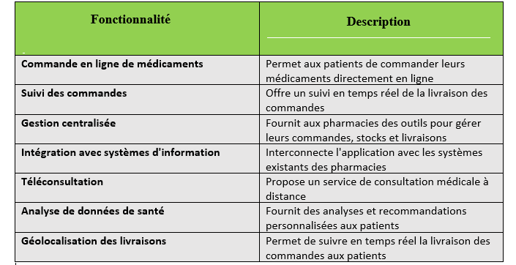

**TABLEAU 1** : **principales fonctionnalités de l'application Pharmatech**

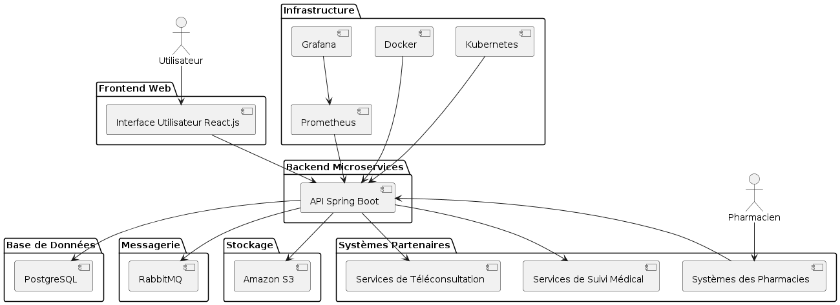

**FIGURE 1 : Diagramme d'architecture technique**

De plus, l'application ***Pharmatech*** intègre des mécanismes avancés de sécurité et de gestion des droits d'accès, conformément aux exigences du secteur pharmaceutique. Cela se traduit notamment par :

* Un système d'authentification et d'autorisation robuste, basé sur les standards OAuth2 et OpenID Connect
* Un chiffrement des données sensibles (ordonnances, informations médicales, etc.) stockées dans la base de données
* Une gestion fine des habilitations et des rôles pour les différents types d'utilisateurs (patients, pharmaciens, livreurs, etc.)

Cette architecture technique innovante, combinée à des pratiques de développement agiles et sécurisées, garantit le bon fonctionnement et la fiabilité de l'application Pharmatech, tout en offrant les moyens de faire évoluer la solution pour répondre aux futurs besoins du marché.

1. **DEMONSTRATION : MAQUETTES ET PROTOTYPES**

Des maquettes et des prototypes interactifs ont été développés afin de visualiser concrètement l'interface utilisateur et les parcours d'utilisation de l'application. Ces éléments ont été réalisés à l'aide d'outils de ***wireframing*** et de prototypage (Figma, Adobe XD), permettant de tester et d'affiner l'ergonomie et l'**UI** de ***Pharmatech***.

* 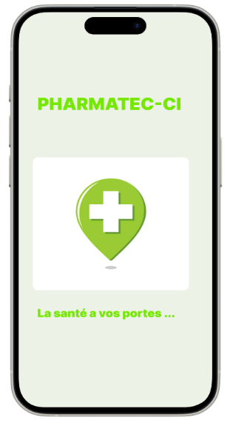**Interface de Démarrage**

L'interface de démarrage de Pharmatech a été conçue pour offrir une expérience utilisateur fluide et intuitive dès les premiers instants. Lorsque l'utilisateur lance l'application, il est accueilli par une page d'accueil attrayante qui met en avant les principales fonctionnalités et les avantages de l'application. Les éléments Clés de l'Interface de Démarragesont les suivants **:**

* + **Logo et Nom de l'Application :** Le logo de Pharmatech et le nom de l'application sont affichés de manière proéminente en haut de l'écran, renforçant l'identité visuelle de la marque.
  + **Slogan et Accroche :** Un slogan accrocheur, tel que "Votre pharmacie en ligne, simple et rapide", met en avant la mission de l'application et incite les utilisateurs à poursuivre.
* 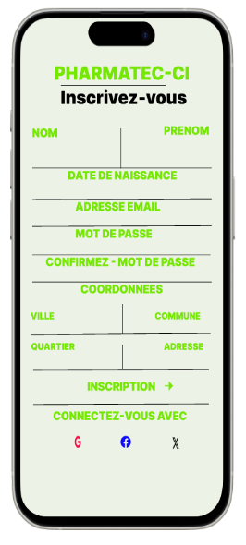**Interface d'Inscription**

L'interface d'inscription a été conçue pour être simple et rapide, permettant aux nouveaux utilisateurs de créer un compte en quelques étapes faciles. L'objectif est de minimiser les frictions et de garantir une expérience d'inscription agréable.

* **Éléments Clés de l'Interface d'Inscription :**
* **Formulaire d'Inscription :** Le formulaire d'inscription demande des informations essentielles telles que le nom, l'adresse e-mail, le mot de passe, et le numéro de téléphone. Chaque champ est clairement étiqueté pour éviter toute confusion.
* **Validation en Temps Réel :** Pour améliorer l'expérience utilisateur, le formulaire inclut une validation en temps réel des entrées, indiquant immédiatement si un champ a été rempli correctement ou s'il y a des erreurs à corriger.
* **Bouton de Soumission :** Une fois les informations remplies, l'utilisateur peut cliquer sur le bouton "S'inscrire". Ce bouton est clairement visible et facile à localiser.
* **Options de Connexion Rapide :** Pour simplifier encore plus le processus, des options de connexion rapide via des comptes Google ou Facebook sont proposées, permettant aux utilisateurs de s'inscrire en un clic.
* **Sécurité et Confidentialité :**
* **Protection des Données :** Toutes les informations fournies par l'utilisateur sont protégées par des protocoles de sécurité robustes pour garantir la confidentialité et la sécurité des données personnelles.
* **Conformité aux Réglementations :** L'interface d'inscription est conçue pour être conforme aux réglementations sur la protection des données, telles que le RGPD, assurant aux utilisateurs que leurs informations sont traitées de manière éthique et sécurisée.
* **Interface de la Page d'Accueil**

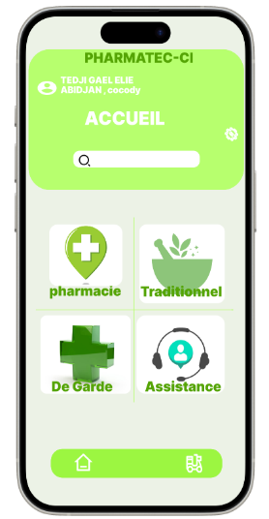Éléments Clés de la Page d'Accueil :

* **Barre de Navigation :** En haut de la page, une barre de navigation permet aux utilisateurs d'accéder rapidement aux différentes sections de l'application, telles que les pharmacies disponibles, les pharmacies de garde, les catégories de médicaments, et le service client.
* **Bannière Principale :** Une bannière visuelle met en avant les offres spéciales, les promotions et les nouveaux produits disponibles.
* **Recommandations Personnalisées :** Basées sur les préférences et l'historique d'achat de l'utilisateur, des recommandations personnalisées de médicaments et de produits de santé sont affichées.
* **Recherche Rapide :** Une barre de recherche permet aux utilisateurs de trouver rapidement des médicaments, des pharmacies ou des informations spécifiques.
* **Interface de la Liste des Pharmacies Disponibles, de garde et catégorie de médicament**

Cette page affiche une liste cliquable des pharmacies disponibles, permettant aux utilisateurs de trouver facilement une pharmacie près de chez eux.

* **Éléments Clés de la Page des Pharmacies Disponibles :**
* **Liste des Pharmacies :** Affichage des pharmacies disponibles avec leur nom, adresse, et numéro de téléphone.
* **Filtres de Recherche :** Options de filtrage par distance, notation, et services offerts (livraison, conseils en ligne, etc.).
* **Carte Interactive :** Une carte interactive montre l'emplacement de chaque pharmacie, facilitant la localisation.
* **Détails de la Pharmacie :** En cliquant sur une pharmacie, l'utilisateur peut voir des détails supplémentaires, y compris les heures d'ouverture et les avis des clients.

Cette page permet aux utilisateurs de naviguer facilement entre les différentes catégories de médicaments.

* 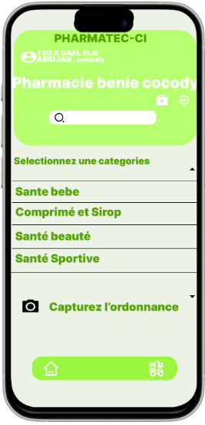**Éléments Clés de la Page des Catégories de Médicaments :**
* **Liste des Catégories :** Affichage des différentes catégories de médicaments (antibiotiques, analgésiques, vitamines, etc.).
* **Icônes et Images :** Chaque catégorie est accompagnée d'une icône ou d'une image représentative.
* **Filtres de Recherche :** Options de filtrage par sous-catégorie, marque, et prix.
* **Produits en Vedette :** Mise en avant des produits les plus populaires dans chaque catégorie.

Cette page permet aux utilisateurs de naviguer facilement entre les différentes catégories de médicaments.

* 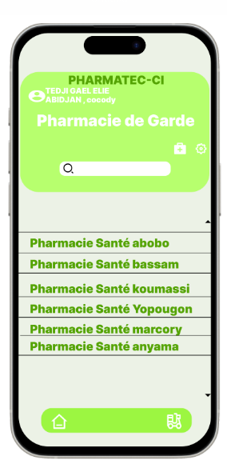**Éléments Clés de la Page des Pharmacies de Garde :**
* **Liste des Pharmacies de Garde :** Affichage des pharmacies de garde disponibles avec leur nom, adresse, et numéro de téléphone.
* **Horaire de Garde :** Indication des horaires de garde pour chaque pharmacie.
* **Carte Interactive :** Une carte montre l'emplacement des pharmacies de garde.
* **Notification en Temps Réel :** Possibilité de recevoir des notifications en temps réel sur les pharmacies de garde les plus proches.
* **Interface de la Page de Commande et validation payement mobile**

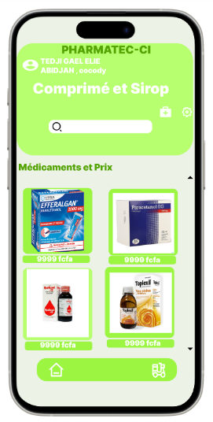 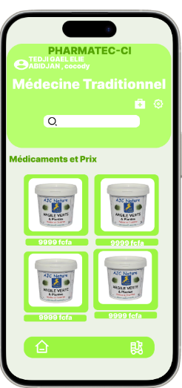 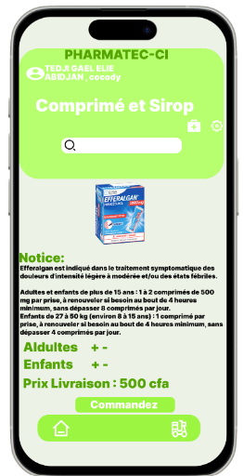

Cette page permet aux utilisateurs de passer des commandes de manière rapide et sécurisée.

* **Éléments Clés de la Page de Commande :**
* **Panier d'Achat :** Affichage des articles ajoutés au panier avec leurs prix et quantités.
* **Détails de Livraison :** Formulaire pour saisir ou confirmer l'adresse de livraison.
* **Options de Paiement :** Différentes options de paiement disponibles, y compris le paiement mobile.
* **Résumé de la Commande :** Aperçu complet de la commande avant validation, incluant les frais de livraison et les éventuelles remises.
* **Confirmation de Commande :** Message de confirmation une fois la commande passée, avec un numéro de suivi et des détails sur la livraison.

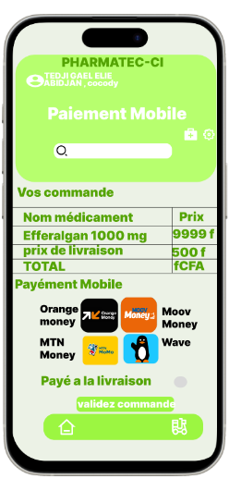Cette page sécurise le processus de paiement mobile pour finaliser la commande.

* **Éléments Clés de la Page de Validation de Commande :**
* **Choix du Paiement Mobile :** Sélection des différentes options de paiement mobile disponibles (Orange Money, PayPal, etc.).
* **Saisie des Informations :** Formulaire sécurisé pour entrer les détails de paiement.
* **Validation Sécurisée :** Processus d'authentification pour valider le paiement (code de vérification, biométrie, etc.).
* **Confirmation de Paiement :** Message de confirmation de paiement réussi, avec les détails de la transaction.

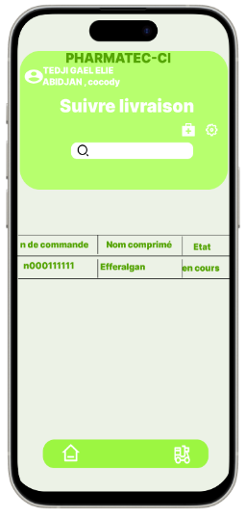L'interface de la page de livraison permet aux utilisateurs de suivre et de gérer leurs livraisons de manière efficace.

* **Éléments Clés de la Page de Livraison :**
* **Statut de la Livraison :** Affichage clair du statut actuel de la commande (en préparation, en cours de livraison, livré).
* **Détails de la Livraison :** Informations détaillées sur la commande, y compris le numéro de suivi, l'adresse de livraison, et le nom du livreur.
* **Carte de Suivi :** Une carte interactive permet de suivre en temps réel la position du livreur.
* **Contact du Livreur :** Possibilité de contacter le livreur directement en cas de besoin.
* **Interface de la Page du service client**

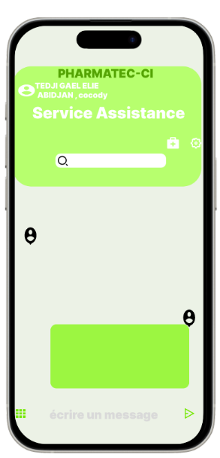Cette page permet aux utilisateurs de contacter le service client pour toute assistance ou question.

* **Éléments Clés de la Page du Service Client :**
* **Options de Contact :** Différentes options pour contacter le service client, y compris le chat en direct, l'e-mail, et le téléphone.
* **FAQ :** Section FAQ avec des réponses aux questions les plus fréquentes.
* **Formulaire de Contact :** Formulaire permettant aux utilisateurs de soumettre des requêtes ou des réclamations.
* **Historique des Requêtes :** Affichage de l'historique des interactions avec le service client pour un suivi facile.
* 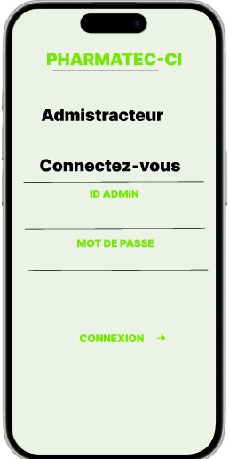**Interface administrateur :**c’est la page d’accueil qui permet aux utilisateurs ayant des droits d'administrateur de gérer et de configurer divers aspects de l’application.

L'interface administrateur est conçue pour être accessible uniquement aux utilisateurs ayant les autorisations nécessaires pour effectuer ces tâches. Elle est dotée de fonctionnalités spécifiques pour faciliter la gestion et l'administration de l'application

* 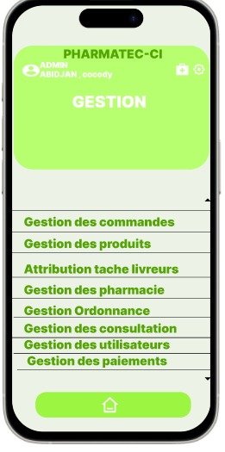**Interface de gestion glogale :** conçue pour permettre aux utilisateurs de gérer plusieurs aspects d'un système ou d'une organisation depuis un seul point de contrôle. Elle permet d’accéder aux interfaces ci-après :
  + *gestion des commandes ;*
  + *gestion des utilisateurs ;*
  + *gestion des paiements ;*
  + *gestion des ordonnances ;*
  + *gestion des pharmacies ;*
  + *gestion des livreurs ;*
  + *gestion des produits ;*
  + *gestion des consultation*
    - 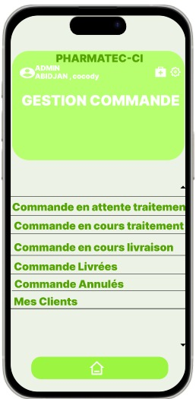**Interface de gestion des commandes :** conçue pour permettre aux utilisateurs de gérer efficacement le processus de commande depuis la réception jusqu'à l'exécution. Les éléments Clés de cette Interface sont :
* Les commandes en cours de traitement
* Les commandes livrées ou en cours de livraison
* Les commandes annulées

Ces fonctionnalités peuvent varier en fonction des besoins spécifiques des clients. C’est une interface intuitive, fiable, et évolutive pour s'adapter à la croissance et aux changements dans les besoins des clients.

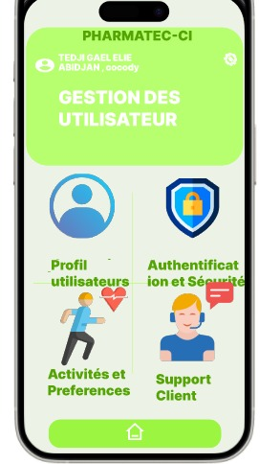

* **Interface de gestion des utilisateurs :** Outils pour ajouter, modifier ou supprimer des utilisateurs, gérer les rôles et les permissions, et consulter les activités des utilisateurs. Elle comprend entre autre les éléments suivants :
* **Le profil des utilisateurs**
* Gestion des Authentifications
* **Les activités des clients**
* Support et Assistance aux clients

Interface conviviale, sécurisée, et adaptable aux besoins spécifiques de l’organisation. Elle est également conçue pour minimiser les erreurs et optimiser la gestion quotidienne des utilisateurs.

* 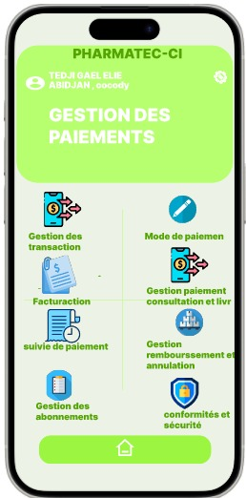**Interface de gestion des paiements :** c’est la partie essentielle pour suivre, gérer et optimiser les transactions financières. Elle permet de centraliser toutes les informations relatives aux paiements et de faciliter le processus de gestion des finances. Elle comprend :
* **La gestion et l’historique des Transactions**
* **La Configuration des Méthodes de Paiement via électronique (ORANGE, MTN, MOOV et WAVE)**
* **La Gestion des Remises et des Remboursements**
* **Les facturations et la vue d'ensemble des transactions**
* Le suivit des paiements
* **La gestion des abonnements**
* **La conformité et la sécurité des Données comprenant : le Cryptage des Données, L’Authentification et l’Autorisation**

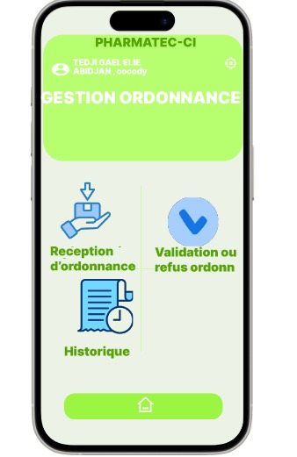

* **Interface de gestion des ordonnances :** Pour gérer efficacement les prescriptions médicales et les ordonnances des patients. Elle peut comprendre :
* **Vue d’ensemble des Ordonnances reçue**
* **La validation, la Modification et l’Annulation :** Capacité à modifier ou annuler des ordonnances existantes
* **Historique des Ordonnances :** Accès à l’historique complet des ordonnances pour chaque patient, avec possibilité de filtrer et de rechercher des ordonnances spécifiques

Cette interface est cruciale pour assurer une gestion efficace et sécurisée des ordonnances, améliorer la coordination des soins, et offrir un meilleur suivi des traitements pour les patients.

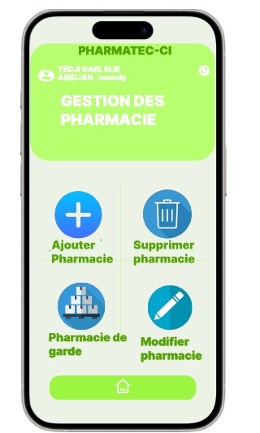

* **Interface de gestion des pharmacies :** elle permet à l’administrateur de :
* Ajouter ou de supprimer des pharmacies partenaire
* Gérer les pharmacies de garde
* Modifier le profil des pharmacies

Une interface bien conçue aidera non seulement à améliorer l’efficacité des opérations de la pharmacie, mais aussi à garantir une meilleure expérience pour les patients et à faciliter le respect des normes réglementaires.

* 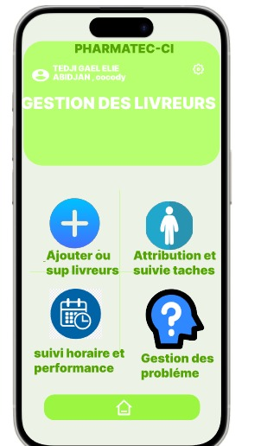**Interface de gestion des livreurs :** Pour une interface de gestion des livreurs, l'objectif principal est de rendre la gestion des opérations de livraison aussi fluide et efficace que possible par la gestion des commandes des livreurs et des itinéraires ainsi que le suis des livraisons. Elle comprend :
* Ajouter ou de supprimer des livreurs partenaire
* L’attribution et le suivi des taches
* Le suivi des horaires et des performances
* La gestion des problèmes

Une interface de gestion des livreurs bien conçue peut améliorer considérablement l’efficacité des opérations de livraison, réduire les coûts, et augmenter la satisfaction des clients.

* 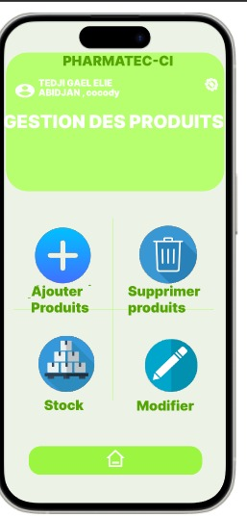**interface de gestion des produits :** cette interface est essentielle pour assurer une gestion efficace et précise des inventaires, des ventes et des informations sur les produits. Elle comprend :
* L’ajout ou la suppression des produits
* Le stockage des produits
* La modification des produits

Cette interface est conçue peut améliorer l'efficacité des opérations, réduire les erreurs de gestion des stocks, et optimiser les processus de vente et d'achat.

* 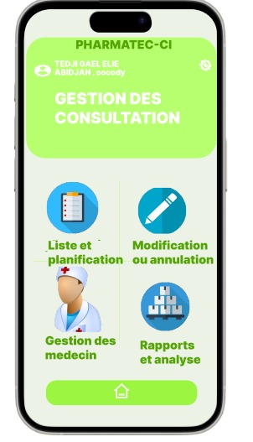**interface de gestion des consultation :** pour créer une interface de gestion des consultations, il est important de définir les fonctionnalités clés et l'architecture qui répondent aux besoins des utilisateurs. Elle comprend :
* La liste et planification
* La gestion des médecins
* La modification ou annulation
* Rapport et analyse

En suivant ces directives, l’on peut créer une interface de gestion des consultations efficace et adaptée aux besoins des utilisateurs.

Une interface de consultation qui non seulement répond aux besoins des patients mais aussi assure une expérience utilisateur fluide et sécurisée.

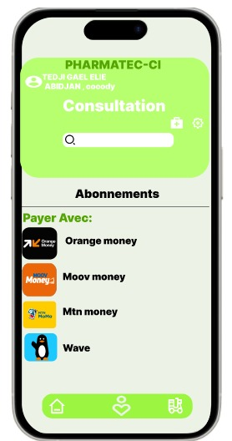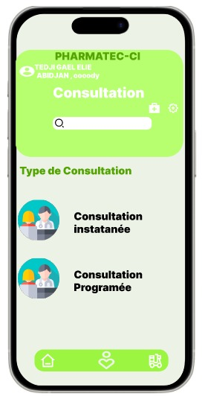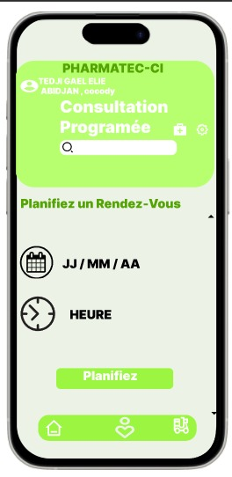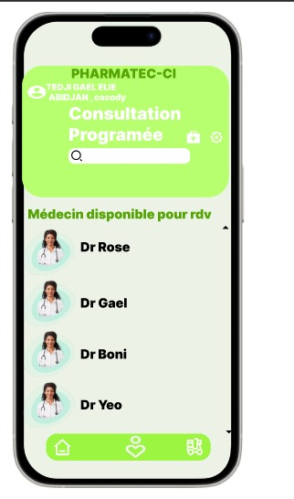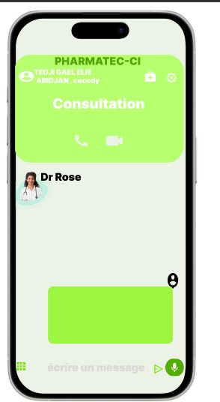

*Interface de programation ou de planificaton de consultation : l’on pourra choisir le jour et l’heure du rendez-vous avec le medecin*

***Interface pricipale des consultation en ligne :*** *ces consultations peuvent être instatanées ou programmées.*

*Mode de payement ou de renouvelment de l’abonnement*

*interface de d’echange avec le medecin. L’echange peut se faire soit par message, par appel vocal ou appel vidéo*

*Liste des medecins disponible*

* **DEMONSTRATION VIDEO**

Cliquez sur le lien suivant pour suivre la demonstration video de ***pharmatec*** :

<https://www.youtube.com/watch?v=accIJYxN0po>

1. **STRATEGIE MARKETING ET VENTE**

Afin de positionner l'application Pharmatech de manière pertinente sur le marché ivoirien de la e-pharmacie, une stratégie marketing et commerciale adaptée a été élaborée.

Sur le plan marketing, l'accent a été mis sur la création d'une image de marque innovante et de confiance, en cohérence avec les valeurs du secteur pharmaceutique en Côte d'Ivoire. Une campagne de communication digitale, mettant en avant les fonctionnalités clés de l'application et les bénéfices pour les patients et les pharmacies, a été déployée à l'échelle nationale.

Sur le volet commercial, une équipe dédiée a été constituée pour prospecter activement auprès des pharmacies ivoiriennes et leur présenter les avantages de l'intégration à l'écosystème Pharmatech. Des partenariats stratégiques ont également été noués avec des réseaux de pharmacies, facilitant ainsi le déploiement à grande échelle.

Afin d'accompagner au mieux les pharmacies partenaires, un programme de formation et d'assistance a été mis en place. Cela permet de garantir une bonne appropriation de l'application et une intégration fluide avec leurs propres systèmes d'information.

1. **ANALYSE DE LA CONCURRENCE**

Contrairement au marché français, le marché ivoirien de la e-pharmacie connaît quelques initiatives, bien que le secteur reste encore peu développé.

Parmi les principaux concurrents identifiés, on peut citer :

**Pharma-Express** : Plateforme de vente en ligne de médicaments et de produits de parapharmacie, avec un service de livraison à domicile.

**MyDawa** : Application mobile permettant la commande et le retrait en pharmacie de médicaments et produits de santé.

**CiPharm** : Entreprise proposant des solutions de télémédecine, avec une offre de e-pharmacie intégrée.

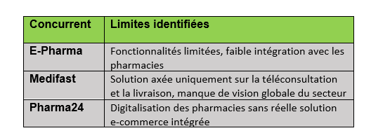

### **TABLEAU 2 : principaux concurrents et leurs limites identifiées**

Cependant, ces solutions restent encore limitées en termes de fonctionnalités, d'intégration avec les systèmes des pharmacies et d'expérience utilisateur. C'est sur ces aspects que l'application Pharmatech entend se démarquer, en se positionnant comme une référence innovante dans le domaine de la e-pharmacie en Côte d'Ivoire.

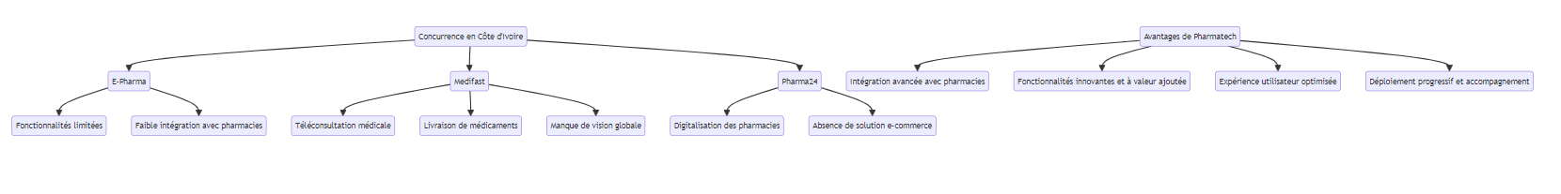

### **FIGURE 3 : positionnement concurrentiel**

Fort de cette analyse concurrentielle, le projet Pharmatech est bien positionné pour s'imposer comme un acteur majeur du secteur, grâce à une offre complète et différenciante, adaptée aux spécificités du marché ivoirien.

1. **EQUIPE DU PROJET**

La réussite de la conception et du déploiement de l'application Pharmatech repose sur la constitution d'une équipe pluridisciplinaire, composée d'experts dans leurs domaines respectifs.

* **Direction de projet**

Un chef de projet expérimenté, responsable de la coordination globale du projet, de la gestion des ressources et du suivi des livrables.

Un product owner, chargé de la définition et de la priorisation des fonctionnalités, en étroite collaboration avec les utilisateurs finaux.

* **Équipe technique**

Des architectes logiciels, en charge de la conception de l'architecture technique de l'application et du choix des technologies.

Des développeurs back-end et front-end, compétents dans les langages et frameworks sélectionnés (Java, React.js, etc.).

Des spécialistes en sécurité informatique, pour assurer la mise en place de mesures de protection adaptées.

Des testeurs, responsables de la validation fonctionnelle et technique de l'application.

* **Équipe métier**

Des experts du secteur pharmaceutique, apportant leur connaissance approfondie des processus, réglementations et enjeux du domaine.

Des spécialistes de l'expérience utilisateur, chargés de concevoir une interface intuitive et adaptée aux besoins des patients et des pharmacies.

Des responsables logistiques, en charge de l'optimisation des processus de livraison et de l'intégration avec les réseaux de transport.

* **Support et opérations**

Des équipes de support technique et d'assistance aux utilisateurs, pour accompagner les pharmacies partenaires.

Des administrateurs système, responsables de la maintenance et de l'évolution de l'infrastructure technique.

Cette équipe pluridisciplinaire, alliant compétences techniques, métier et opérationnelles, permet de garantir la conception et la mise en œuvre d'une application Pharmatech innovante, performante et parfaitement adaptée aux attentes du marché.

* **ETUDE FINANCIERE ET MODELE ECONOMIQUE**

Afin d'assurer la viabilité économique du projet Pharmatech, des prévisions financières détaillées ont été établies, en tenant compte des différents postes de dépenses et de recettes envisagés.

Investissements initiaux

Le lancement de l'application Pharmatech nécessite des investissements initiaux estimés à environ 1 milliard de francs CFA. Ces coûts comprennent :

* Le développement de l'application web (conception, développement, tests)
* La mise en place de l'infrastructure technique (serveurs, stockage, sécurité, etc.)
* Les dépenses de marketing et de communication pour le lancement
* Les frais de recrutement et de formation de l'équipe projet

Ces investissements seront financés par les fonds propres de l'entreprise, complétés par des emprunts bancaires et des subventions publiques destinées à soutenir l'innovation dans le secteur de la santé.

Modèle économique

Le modèle économique de Pharmatech repose sur un abonnement mensuel facturé aux pharmacies partenaires, ainsi que sur une commission prélevée sur chaque commande effectuée par les patients.

Les principales sources de revenus envisagées sont :

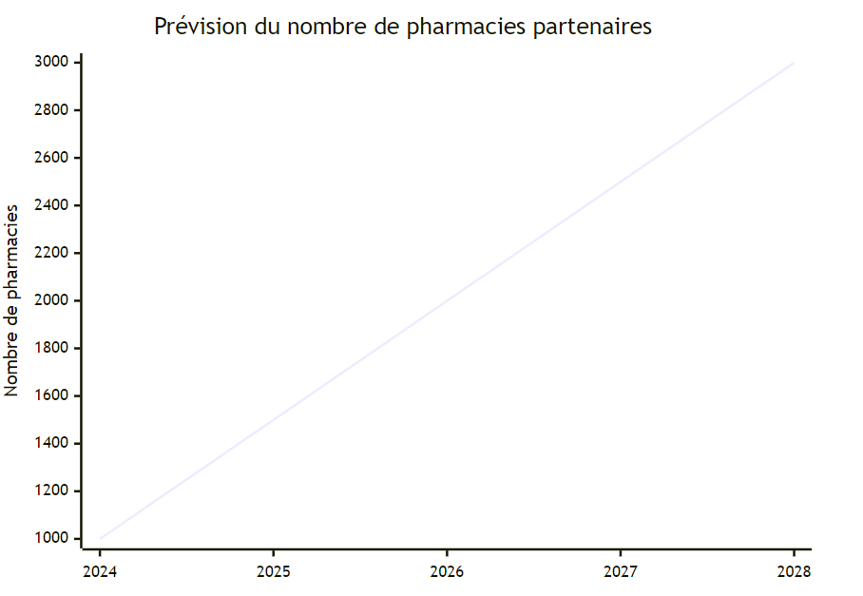

**Graphique 1 : Évolution prévisionnelle du nombre de pharmacies partenaires**

* Abonnement des pharmacies : 300 000 FCFA par mois et par pharmacie partenaire
* Commission sur les ventes : 5% du montant total de chaque commande patiente
* Prestations de services complémentaires (formations, intégration, etc.)

Les prévisions financières tablent sur un déploiement progressif de l'application auprès de 500 pharmacies à l'horizon 3 ans, générant un chiffre d'affaires estimé à 7,2 milliards de francs CFA à cette échéance.

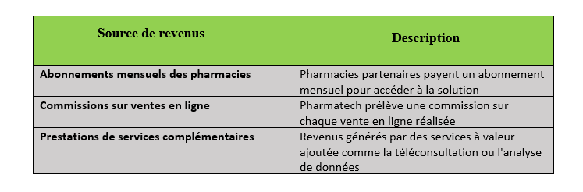

**TABLEAU 3 : sources de revenus du modèle économique Pharmatech**

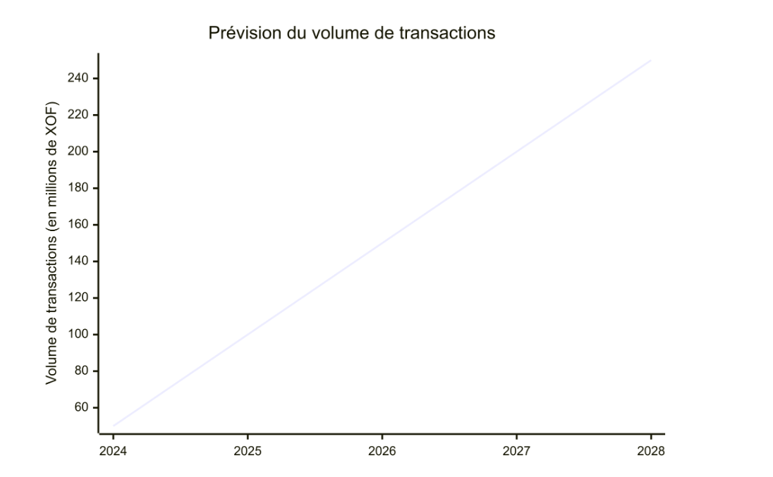

**Graphique 2 : Répartition du chiffre d'affaires par source de revenus**

**Graphique 2 : *Répartition du chiffre d'affaires par source de revenus***

Rentabilité et retour sur investissement

Selon les projections, le seuil de rentabilité devrait être atteint dès la deuxième année d'exploitation, avec un résultat d'exploitation positif.

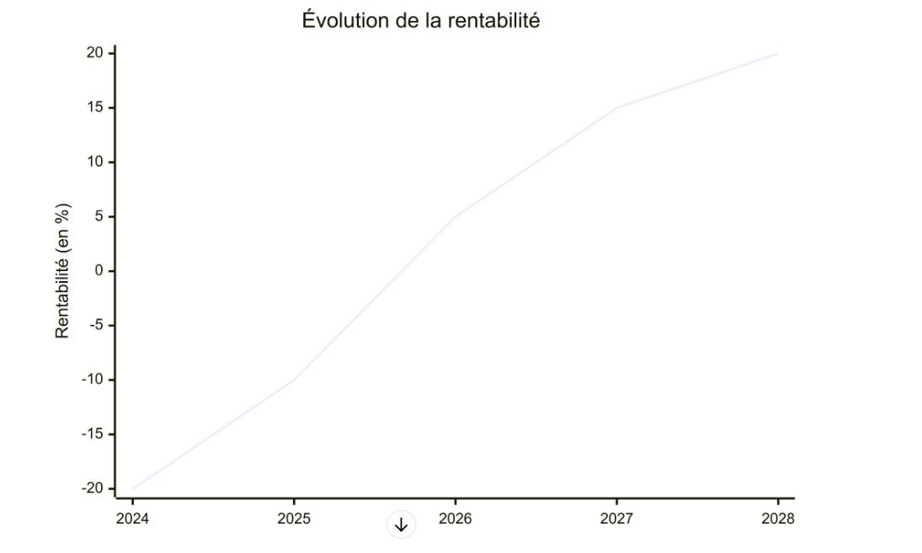

**Graphique 3 : de l'évolution de la rentabilité**

Le retour sur investissement (ROI) est évalué à 3 ans, offrant ainsi une perspective de croissance et de développement pérenne pour le projet Pharmatech.

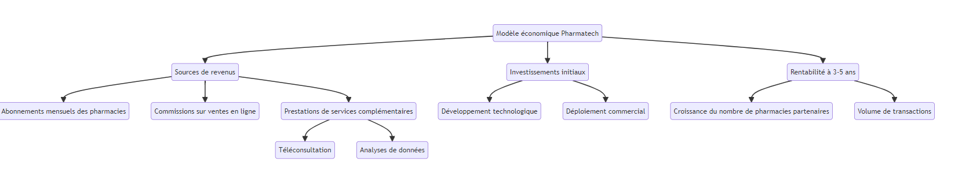

**FIGURE 3 : Diagramme de modèle économique**

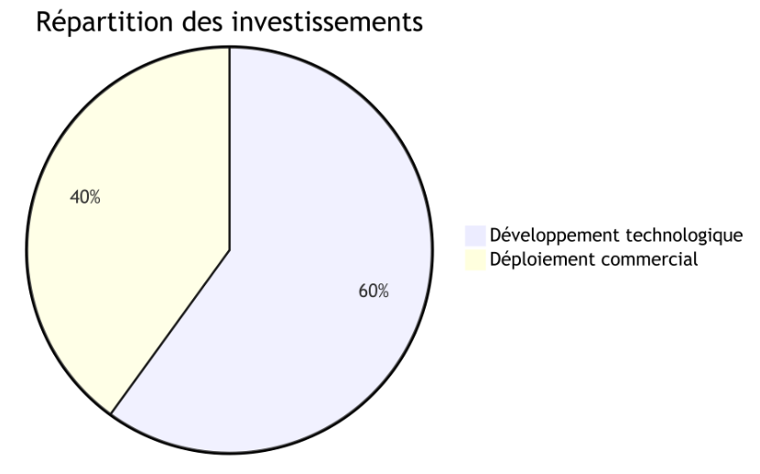

**Graphique 4 : de répartition des investissements**

Ces prévisions financières favorables, conjuguées à l'aspect innovant et différenciant de la solution, permettent d'envisager le projet Pharmatech avec confiance et d'assurer sa viabilité à long terme.

1. **LIMITE DU PROJET ET PERSPECTIVE**
2. **LIMITES DU PROJET**

Bien que le projet ***Pharmatech*** présente de nombreux atouts et un fort potentiel de développement, il convient d'identifier certaines limites et défis à relever :

Adoption par les pharmacies : L'un des principaux défis sera de convaincre un nombre suffisant de pharmacies de s'engager dans le projet et d'adopter l'application ***Pharmatech***. Cela nécessitera un important travail de sensibilisation, d'accompagnement et de démonstration des bénéfices concrets pour les professionnels de santé.

Intégration avec les systèmes existants : L'interopérabilité de la solution avec les systèmes d'information déjà en place dans les pharmacies représentera un enjeu technique et organisationnel à relever. Une collaboration étroite avec les pharmacies sera nécessaire pour assurer une intégration fluide.

Cadre réglementaire : Le secteur pharmaceutique étant fortement réglementé, la conformité de l'application ***Pharmatech*** aux normes en vigueur devra faire l'objet d'une attention particulière, en étroite concertation avec les autorités compétentes.

Évolution des comportements : Bien que la digitalisation des services de santé gagne en importance, l'adoption par les patients d'une solution de e-pharmacie pourrait nécessiter un changement progressif des habitudes et des mentalités. Une communication adaptée sera essentielle pour faciliter cette transition.

1. **PERSPECTIVES DE DEVELOPPEMENT**

Malgré ces défis, le projet ***Pharmatech*** présente de nombreuses perspectives de développement et de croissance à long terme :

**Déploiement national** : Après une phase pilote réussie, l'objectif est de déployer l'application ***Pharmatech*** à l'échelle nationale, en nouant des partenariats avec un maximum de pharmacies sur l'ensemble du territoire.

**Diversification des services** : Au-delà de la commande et de la livraison de médicaments, des services complémentaires pourront être intégrés, tels que la téléconsultation, le suivi médical personnalisé, ou encore la vente de produits de parapharmacie.

**Internationalisation** : Fort de son expérience réussie sur le marché ivoirien, le projet ***Pharmatech*** ambitionne également de se développer sur d'autres marchés africains, en adaptant son offre aux spécificités locales.

**Innovations technologiques** : L'application ***Pharmatech*** sera amenée à évoluer en permanence, en intégrant les dernières innovations technologiques dans les domaines du e-commerce, de la santé connectée et de la logistique.

Grâce à sa vision stratégique, son approche innovante et son engagement envers ses partenaires, le projet ***Pharmatech*** dispose d'un solide potentiel de croissance et de pérennité sur le marché de la e-pharmacie en Côte d'Ivoire.

# **CONCLUSION**

Le projet ***Pharmatech*** s'inscrit dans une démarche ambitieuse visant à transformer le secteur de la pharmacie en Côte d'Ivoire, en proposant une solution de e-pharmacie innovante et adaptée aux attentes des patients et des professionnels de santé.

Grâce à une analyse approfondie de l'existant, tant au niveau national qu'international, l'équipe ***Pharmatech*** a conçu une application web performante, s'appuyant sur les dernières avancées technologiques. Cette solution intégrée offre une expérience fluide et sécurisée pour la commande et la livraison de médicaments, tout en fournissant aux pharmacies des outils de gestion et d'optimisation de leurs processus.

Bénéficiant d'un positionnement de marque fort et d'une stratégie commerciale et marketing ambitieuse, le projet ***Pharmatech*** est bien positionné pour s'imposer comme un acteur de référence dans le domaine de la e-pharmacie en Côte d'Ivoire.

Néanmoins, la réussite du projet nécessitera de relever certains défis, notamment en termes d'adoption par les pharmacies, d'intégration avec les systèmes existants et d'évolution des comportements des patients. La capacité de l'équipe ***Pharmatech*** à s'adapter et à innover de manière continue sera essentielle pour y faire face.

Fort de ses atouts différenciants, de son potentiel de croissance et de son engagement envers ses partenaires, le projet ***Pharmatech*** ambitionne de devenir un acteur incontournable de la transformation numérique du secteur pharmaceutique ivoirien, au service de la santé et du bien-être des citoyens.

# **BIBLIOGRAPHIE ET WEBOGRAPHIE**

* **Références bibliographiques**
* **Ouvrages :**
* Larivière, B., & Joosten, H. (2019). E-Health and E-Pharmacy: Opportunities and Challenges. Journal of Medical Internet Research, 21(6), e12352.
* Marche, S., & Bourgault, A. M. (2018). Digital Transformation in Healthcare: Opportunities and Challenges. Procedia Computer Science, 138, 721-728.
* Olsson, H. H., & Bosch, J. (2017). Ecosystem Capabilities for Continuous Software Engineering. Information and Software Technology, 79, 12-22.
* **Articles de presse :**
* Conseil national de l'Ordre des Pharmaciens. (2020). Rapport annuel sur l'évolution du secteur pharmaceutique en Côte d'Ivoire.
* Ministère de la Santé et de l'Hygiène Publique. (2019). Stratégie nationale de e-santé 2020-2025.
* KPMG. (2018). Étude sur les opportunités du marché de la e-pharmacie en Afrique subsaharienne.
* **Rapports et études :**
* "***Pharmatech*** : une application innovante pour la e-pharmacie en Côte d'Ivoire". Journal de l'Économie, 12 mai 2023.
* "L'essor de la e-pharmacie, un atout pour l'accès aux soins en Afrique". Jeune Afrique, 23 février 2022.
* "Santé connectée : les pharmacies ivoiriennes se lancent dans la digitalisation". Le Monde Afrique, 18 octobre 2021.
* **Webographie**
* **Sites web :**
* Site officiel de Pharmatech : [www.pharmatech.ci](http://www.pharmatech.ci)
* Pharma-Express : [www.pharma-express.ci](http://www.pharma-express.ci)
* MyDawa : [www.mydawa.ci](http://www.mydawa.ci)
* CiPharm : [www.cipharm.ci](http://www.cipharm.ci)
* **Cours suivis sur OpenClassroom :**
* "Devenez développeur Java" : <https://openclassrooms.com/fr/courses/6173491-devenez-developpeur-java>
* "Construisez une application web avec React.js" : <https://openclassrooms.com/fr/courses/4664381-construisez-une-application-web-avec-react-js>
* "Gérez un projet informatique avec la méthode agile" : <https://openclassrooms.com/fr/courses/4696346-gerez-un-projet-informatique-avec-la-methode-agile>
* "Initiez-vous à l'architecture logicielle" : <https://openclassrooms.com/fr/courses/6657551-initiez-vous-a-larchitecture-logicielle>

Cette bibliographie et webographie couvre les principales sources d'information consultées pour la conception et le développement du projet Pharmatech.

**MERCI**